Listopad 2016

NOWE SERCE DLA SYSTEMU ZŁĄCZ PRZEMYSŁOWYCH

GEWISS unowocześnia swoje systemy instalacji przemysłowych, wprowadzając nową serię gniazd i wtyczek IEC309 HIGH PERFORMANCE (IEC 309 HP).

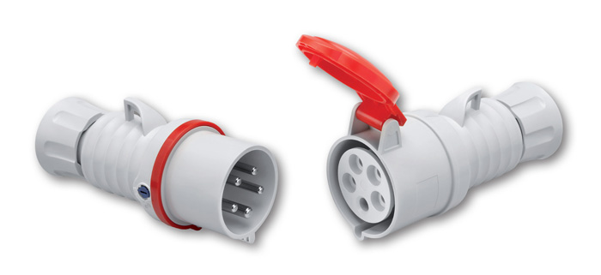Nowa seria IEC309 HP oferuje szeroką gamę najwyższej klasy złącz przemysłowych o wyjątkowej wydajności, funkcjonalności i parametrach technicznych. Seria ta szczyci się w pełni wszechstronnym asortymentem produktów umożliwiających tworzenie dowolnego systemu usługowego lub przemysłowego i sprawia, że prace instalacyjne stają się jeszcze prostsze i łatwiejsze.

Seria IEC309 poszerza asortyment GEWISS o wtyczki przenośne 16 A i 32 A, przenośne i podtynkowe puszki i gniazda o stopniu ochrony IP44 oraz IP66/67/68/69, zarówno w wersji do szybkiego montażu, jak i z zaciskami śrubowymi.

Ponadto, nowa seria HIGH PERFORMANCE obejmuje wtyczki i gniazda 63 i 125 A, z biegunowością, napięciami i częstotliwościami znamionowymi odpowiednimi dla wszystkich układów do 500 V, w wersjach o stopniu ochrony IP44 i wodoszczelnej IP67, rozgałęziacze i przejściówki, wersje niskonapięciowe, oraz wersje 90° do montowania podtynkowo i 10° natynkowo.

Główne cechy serii IEC 309 HIGH PERFORMANCE

**ZAWÓR SAFE LOCK**. Przykręcany o ¼ obrotu zawór bezpieczeństwa zapewnia praktyczne i łatwe użycie, szybki montaż oraz bezpieczne zamykanie dzięki czytelnemu systemowi oznaczeń. Wzmocniony technopolimer, z którego zbudowany jest system SAFE LOCK zapewnia maksymalną odporność na ścieranie i znaczną trwałość, eliminując problem korozji metalowego systemu zamykania, nawet w bardziej agresywnych warunkach. Łączenie korpus-uchwyt jest solidne i praktyczne, zapewniając komfort użytkowania.

**PRAKTYCZNE I ERGONOMICZNE**. Wszystkie pokrywy gniazd przenośnych posiadają specjalny kształt, dzięki któremu łączą bezpieczeństwo z łatwością otwierania: pokrywy można otwierać przy użyciu jednej ręki, co pozwala na praktyczne i wygodne wkładanie wtyczki do gniazda.

**PODNIESIONY ZACISK UZIEMIENIA**. Nowa seria IEC309 HIGH PERFORMANCE posiada zacisk uziemienia znajdujący się wyżej od innych zacisków. W przypadku nieumyślnego wyciągnięcia przewodu połączeniowego, kabel uziemienia będzie ostatnim, jaki zostanie uwolniony. Zapobiegnie to porażeniu użytkownika prądem i powstrzyma wyładowanie elektryczne.

**NOWY SYSTEM ZACISKÓW**. Nowy zewnętrzny zacisk kabla, zastosowany we wszystkich wersjach, zabezpiecza kabel i utrzymuje klasę bezpieczeństwa IP na najwyższym możliwym poziomie. Z łatwością można go zamknąć ręcznie, bez użycia narzędzi. Mechanizm zapobiegający rozkręcaniu chroni przed przypadkowym odkręceniem lub poluzowaniem śrub, nawet jeśli występują silne drgania lub naprężenia mechaniczne. Nakrętka pierścieniowa jest zabezpieczona przed wypadnięciem nawet w razie całkowitego odkręcenia, co ułatwia instalatorom prowadzenie okablowania. Dławik kablowy może obsługiwać zakres kabli wykraczający poza zarówno górny, jak i dolny poziom wymagań przewidzianych w ramach aktualnych przepisów.

**NIKLOWANE BOLCE I STYKI**. Wszystkie produkty serii IEC309 HP posiadają niklowane bolce i styki, żeby poprawić kontakt z elementami poddanymi silnemu utlenianiu: pokrycie niklem gwarantuje maksymalną żywotność produktu i pozwala stosować go w środowisku o skrajnych warunkach klimatycznym (środowisko morskie) lub zawierającym substancje agresywne.

**INDYWIDUALNE OPAKOWANIE**. Każdy artykuł serii IEC 309 HP zapakowany jest osobno. Oznacza to, że produkt pozostaje zawsze czysty niezależnie od warunków przechowywania. Każde opakowanie wyposażone jest w kod kreskowy oraz w broszurkę z instrukcją.

**BEZHALOGENOWY**. Wszystkie produkty wykonane są z technopolimeru niezawierającego halogenu zgodnie z EN50267-2-2, gwarantując w wypadku pożaru najwyższy poziom bezpieczeństwa dla ludzi i sprzętu: jest to optymalne i najpowszechniej stosowane rozwiązanie dla przestrzeni publicznych w całej Europie.